Прокуратурой района приняты меры к возмещению ущерба, причиненного преступлениями в сфере лесопользования

04.11.2023 на территории Поспелихинского района возбуждено 2 уголовных дела, по котором органами следствия граждане района обвиняются в совершении преступлений, предусмотренных п «г» ч.2 ст.260 УК РФ.
В ходе расследования уголовного дела установлено, что в период времени с сентября по октябрь на территории Шипуновского лесничества Хлопуновского участкового лесничества жители пос. Калмыцкие Мысы совершии незаконную рубку трех растущих деревьев породы «Ива» общим объемом 7,32 м3 и одного дерева порода «Ива» общим объемом 3,91 м3, чем причинили ущерб Российской Федерации в лице Министерства природных ресурсов и экологии Алтайского края в размере 215886 руб.
Согласно требованиям, ст. 99 Лесного кодекса РФ лица, виновные в нарушении лесного законодательства, несут административную, уголовную ответственность в порядке, установленном законодательством Российской Федерации.
Статьей 100 Лесного кодекса РФ установлено, что лица, причинившие вред лесам, возмещают его добровольно или в судебном порядке.
Согласно п.6 ст.46 Бюджетного кодекса Российской Федерации суммы от реализации конфискованных в установленном порядке орудий охоты, рыболовства и продукции незаконного природопользования, а также по искам о возмещении вреда, причиненного окружающей среде, подлежат зачислению в бюджеты муниципальных районов.
По результатам проверки в 2024 году прокуратурой Поспелихинского района направлено 2 исковых заявления в порядке ст. 44 УПК РФ о взыскании ущерба, причиненного неправомерной рубкой леса, удовлетворены. Виновные лица привлечены к уголовной ответственности.

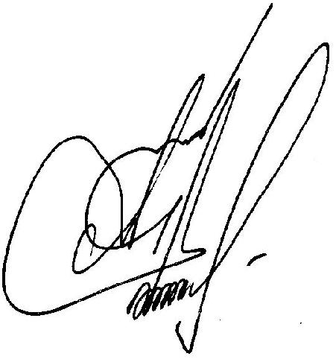

Прокурора Поспелихинского района

советник юстиции С.А. Григорьев

